31. 운영 배포
Aidot 사용자 매뉴얼 1.0 | 부 단위 문서
문서 번호 | Part 31
문서 제목 | 운영 배포
작성 기준 | Aidot 1.0 운영 기준선
수정 방식 | Word에서 직접 수정 가능. 샘플 화면 영역은 실제 캡처로 교체 가능.

1. 이 문서의 목적
이 문서는 Aidot의 「운영 배포」 영역을 운영자가 실제 화면 기준으로 이해하고 수행할 수 있도록 설명합니다. 각 절은 개념, 사용 절차, 확인 기준, 주의사항, 샘플 화면 위치로 구성되어 있습니다.
- 테스트 완료 버전을 운영에 반영한다.
- 운영 지정 전 필수 조건을 확인한다.
- 운영 후 Health, 로그, 대화 이력을 모니터링한다.

2. 핵심 개념
운영 기준
운영 배포 영역은 단순 설정 화면이 아니라 봇 운영 흐름의 일부입니다. 변경 전에는 연결된 버전, 학습 상태, 운영 반영 여부를 함께 확인해야 합니다.
운영 배포 개요 | 운영 배포에서 다루는 주요 항목입니다. 화면의 값이 다른 영역과 연결될 수 있으므로 저장 전 영향 범위를 확인합니다.
테스트형과 운영형 차이 | 운영 배포에서 다루는 주요 항목입니다. 화면의 값이 다른 영역과 연결될 수 있으므로 저장 전 영향 범위를 확인합니다.
운영 지정 전 체크리스트 | 운영 배포에서 다루는 주요 항목입니다. 화면의 값이 다른 영역과 연결될 수 있으므로 저장 전 영향 범위를 확인합니다.
학습 상태 확인 | 운영 배포에서 다루는 주요 항목입니다. 화면의 값이 다른 영역과 연결될 수 있으므로 저장 전 영향 범위를 확인합니다.
시나리오 오류 확인 | 운영 배포에서 다루는 주요 항목입니다. 화면의 값이 다른 영역과 연결될 수 있으므로 저장 전 영향 범위를 확인합니다.
채널 상태 확인 | 운영 배포에서 다루는 주요 항목입니다. 화면의 값이 다른 영역과 연결될 수 있으므로 저장 전 영향 범위를 확인합니다.

3. 화면 구성 및 주요 항목

3.1 운영 배포 개요
운영 배포 개요 항목은 「운영 배포」 작업에서 운영자가 확인하거나 입력해야 하는 주요 영역입니다. 화면에서 값을 변경할 때는 저장 버튼을 누르기 전에 현재 봇 버전과 학습 상태를 확인합니다.
- 입력값이 비어 있거나 형식이 맞지 않으면 저장 전에 오류 메시지를 확인합니다.
- 운영 중인 버전에 영향을 줄 수 있는 항목은 테스트형 버전에서 먼저 검증합니다.

3.2 테스트형과 운영형 차이
테스트형과 운영형 차이 항목은 「운영 배포」 작업에서 운영자가 확인하거나 입력해야 하는 주요 영역입니다. 화면에서 값을 변경할 때는 저장 버튼을 누르기 전에 현재 봇 버전과 학습 상태를 확인합니다.
- 입력값이 비어 있거나 형식이 맞지 않으면 저장 전에 오류 메시지를 확인합니다.
- 운영 중인 버전에 영향을 줄 수 있는 항목은 테스트형 버전에서 먼저 검증합니다.

3.3 운영 지정 전 체크리스트
운영 지정 전 체크리스트 항목은 「운영 배포」 작업에서 운영자가 확인하거나 입력해야 하는 주요 영역입니다. 화면에서 값을 변경할 때는 저장 버튼을 누르기 전에 현재 봇 버전과 학습 상태를 확인합니다.
- 입력값이 비어 있거나 형식이 맞지 않으면 저장 전에 오류 메시지를 확인합니다.
- 운영 중인 버전에 영향을 줄 수 있는 항목은 테스트형 버전에서 먼저 검증합니다.

3.4 학습 상태 확인
학습 상태 확인 항목은 「운영 배포」 작업에서 운영자가 확인하거나 입력해야 하는 주요 영역입니다. 화면에서 값을 변경할 때는 저장 버튼을 누르기 전에 현재 봇 버전과 학습 상태를 확인합니다.

3.5 시나리오 오류 확인
시나리오 오류 확인 항목은 「운영 배포」 작업에서 운영자가 확인하거나 입력해야 하는 주요 영역입니다. 화면에서 값을 변경할 때는 저장 버튼을 누르기 전에 현재 봇 버전과 학습 상태를 확인합니다.

3.6 채널 상태 확인
채널 상태 확인 항목은 「운영 배포」 작업에서 운영자가 확인하거나 입력해야 하는 주요 영역입니다. 화면에서 값을 변경할 때는 저장 버튼을 누르기 전에 현재 봇 버전과 학습 상태를 확인합니다.

3.7 운영 반영
운영 반영 항목은 「운영 배포」 작업에서 운영자가 확인하거나 입력해야 하는 주요 영역입니다. 화면에서 값을 변경할 때는 저장 버튼을 누르기 전에 현재 봇 버전과 학습 상태를 확인합니다.

3.8 운영 후 모니터링
운영 후 모니터링 항목은 「운영 배포」 작업에서 운영자가 확인하거나 입력해야 하는 주요 영역입니다. 화면에서 값을 변경할 때는 저장 버튼을 누르기 전에 현재 봇 버전과 학습 상태를 확인합니다.

4. 기본 사용 절차
- 운영 배포 화면으로 이동합니다.
- 현재 봇, 버전, 학습 상태를 확인합니다.
- 수정할 항목을 선택하고 필요한 값을 입력합니다.
- 저장 전 오류 메시지와 영향 범위를 확인합니다.
- 저장 후 관련 화면에서 값이 반영되었는지 확인합니다.
- 학습 또는 재배포가 필요한 변경이면 해당 절차를 이어서 수행합니다.

5. 확인 기준
- 화면에 표시된 수치와 목록이 변경 후 기대값과 일치합니다.
- 필수 입력값 누락이나 형식 오류가 없습니다.
- 학습이 필요한 변경은 학습 전 상태로 남아 있음을 운영자가 인지합니다.
- 운영 반영 전 시뮬레이터 또는 조회 화면에서 결과를 확인합니다.

6. 주의사항
주의
이 문서는 운영형 시스템 기준입니다. DB나 CLI로 직접 결과를 확인하는 방식보다 화면, API, 로그 메뉴를 통한 확인을 우선합니다.
- 학습 완료 후 고정되는 설정은 임의로 변경하지 않습니다.
- RAG 관련 설정은 임베딩 데이터와 연결되므로 엔진 변경 시 재임베딩이 필요할 수 있습니다.
- 운영형 버전 삭제나 변경은 연결된 채널과 대화 이력에 영향을 줄 수 있습니다.

7. 샘플 화면
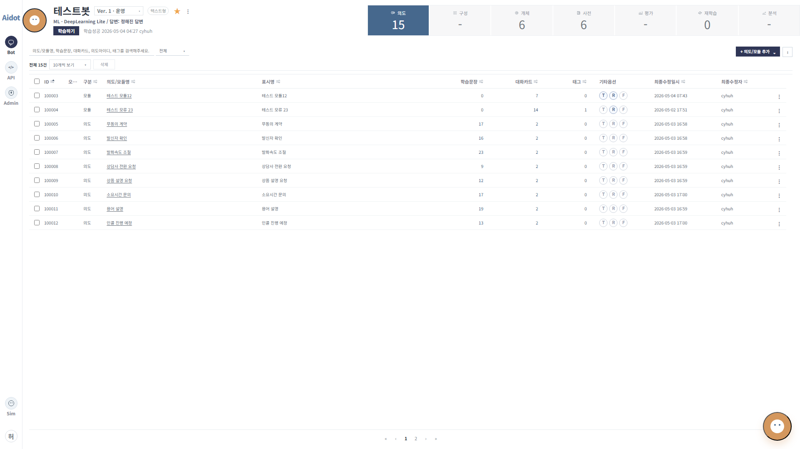
운영 반영 후 봇 상태 확인
그림 운영 배포 메인 화면: 실제 화면 캡처를 삽입하고 주요 버튼/입력 영역을 표시합니다.

8. 수정 메모
화면 캡처 | 실제 운영 화면 캡처를 샘플 화면 영역에 삽입합니다.
보완 필요 | 프로젝트 진행 중 변경된 UI, API, 정책은 해당 절에 직접 반영합니다.
검토자 | 작성/검토 담당자와 검토일을 기록합니다.
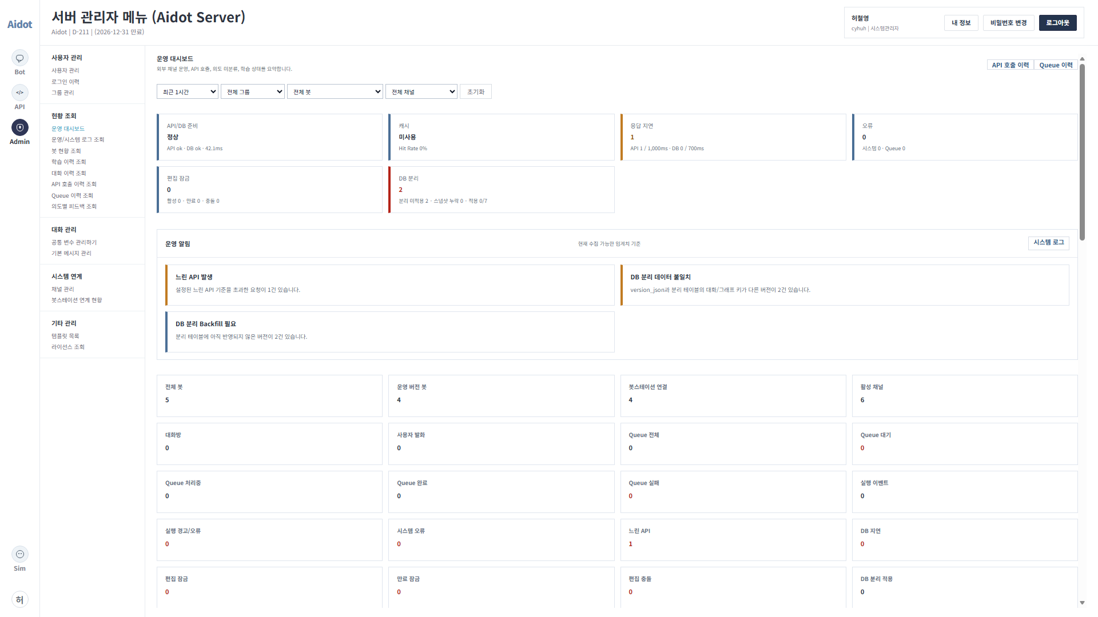
운영 모니터링 화면

